**The E facet (8, 12, 15, 18, and 19 out of 1-20)**

**Data: all 20 items; no items dropped**

**Results for Item 8 (i = 8):**

**F:\1208_GGUM_baseline_models\0325_E_20_I8.JPG**

**Results for Item 12 (i = 12):**

**F:\1208_GGUM_baseline_models\0325_E_20_I12.JPG**

**Results for Item 15 (i = 15): ran normally**

**Results for Item 18 (i = 18): ran normally**

**Results for Item 19 (i = 19):**

**F:\1208_GGUM_baseline_models\0325_E_20_I19.JPG**

**\*\*\*\*\*\*\*\*\*\*\*\*\*\*\*\*\*\*\*\*\*\*\*\*\*\*\*\*\*\*\*\*\*\*\*\*\*\*\*\*\*\*\*\*\*\*\*\*\*\*\*\*\*\*\*\*\*\***

**\*\*\*\*\*\*\*\*\*\*\*\*\*\*\*\*\*\*\*\*\*\*\*\*\*\*\*\*\*\*\*\*\*\*\*\*\*\*\*\*\*\*\*\*\*\*\*\*\*\*\*\*\*\*\*\*\*\***

**Data: Item No.8 dropped**

**Result for Item 12 (i = 11)**

TAU= 5.29762031041493 3.44458767812944 1.83457990962617

MEANTAU= 1.29077581840538 1.12122340640753

0.916932960901628

**Item 15: ran normally (i = 14)**

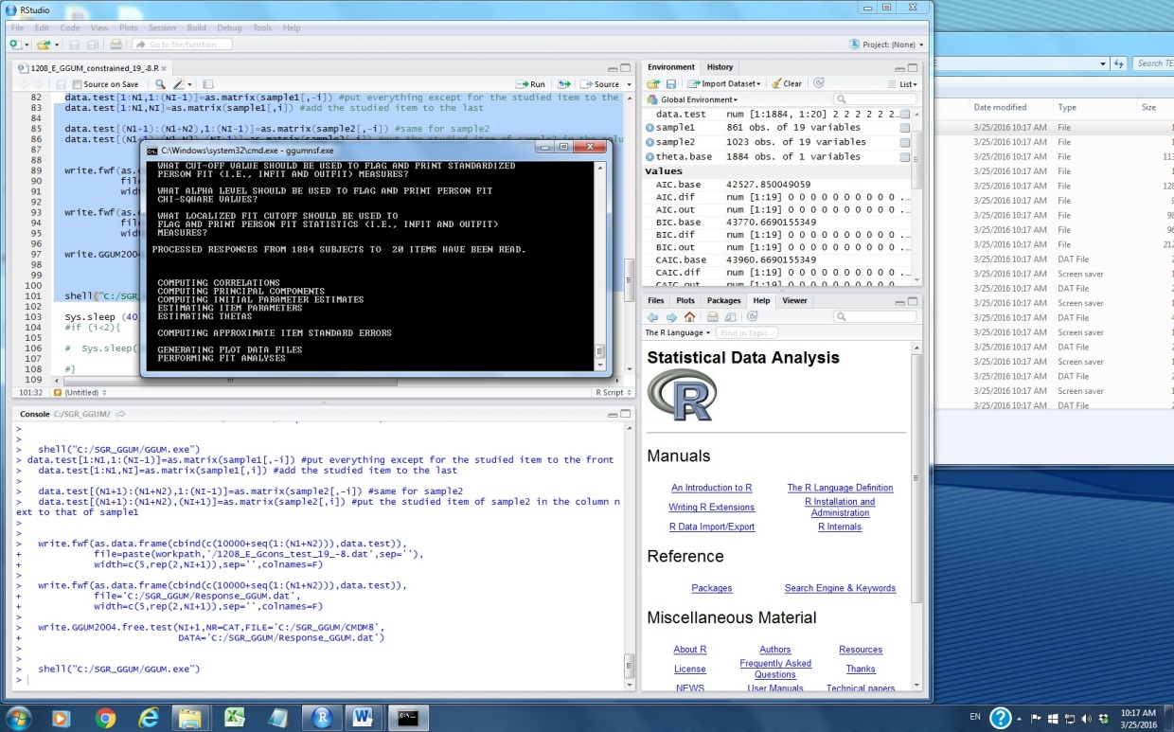

**Item 18: ran normally (i = 17)**

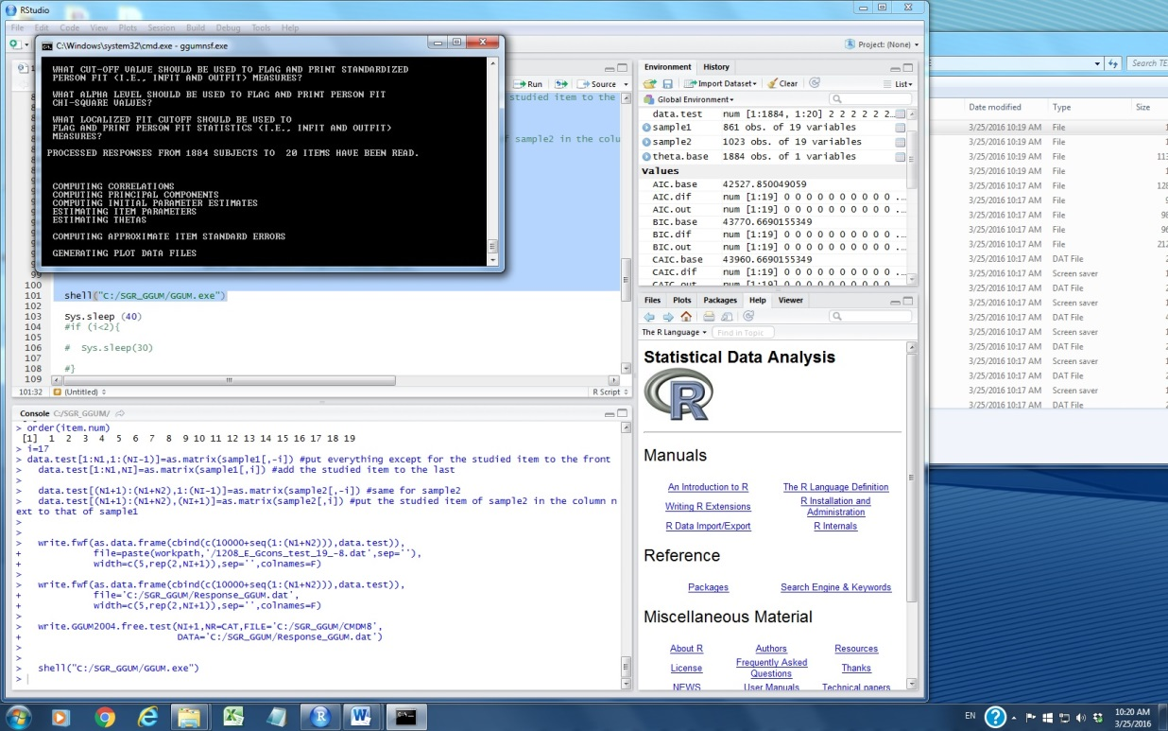

**Item 19 (matrix too ill-conditioned; the inverse may not be accurate) (i = 18)**

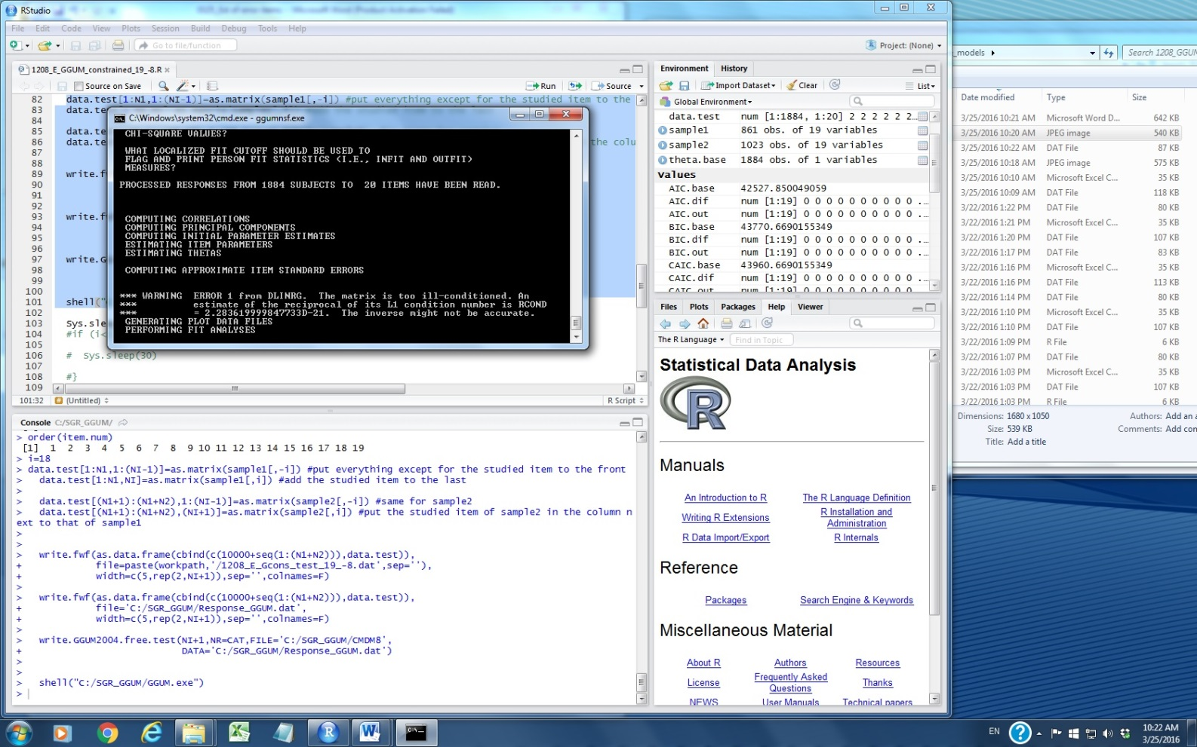

**\*\*\*\*\*\*\*\*\*\*\*\*\*\*\*\*\*\*\*\*\*\*\*\*\*\*\*\*\*\*\*\*\*\*\*\*\*\*\*\*\*\*\*\*\*\*\*\*\*\*\*\*\*\*\*\*\*\***

**\*\*\*\*\*\*\*\*\*\*\*\*\*\*\*\*\*\*\*\*\*\*\*\*\*\*\*\*\*\*\*\*\*\*\*\*\*\*\*\*\*\*\*\*\*\*\*\*\*\*\*\*\*\*\*\*\*\***

**Data: Item No.12 dropped**

**Results for Item 8 (i = 8):**

TAU= 6.14593869187182 4.15536065479334 2.41658002789908

MEANTAU= 1.21929064468316 1.03595143263269

0.811279454003331

**Results for Item 15 (i = 14): ran normally**

**Results for Item 18 (i = 17): ran normally**

**Results for Item 19 (i = 18):**

TAU= 6.98453850240376 4.72362686652122 2.34256877800065

MEANTAU= 1.16156132765743 0.966191793223503

0.723151395035922

**\*\*\*\*\*\*\*\*\*\*\*\*\*\*\*\*\*\*\*\*\*\*\*\*\*\*\*\*\*\*\*\*\*\*\*\*\*\*\*\*\*\*\*\*\*\*\*\*\*\*\*\*\*\*\*\*\*\***

**\*\*\*\*\*\*\*\*\*\*\*\*\*\*\*\*\*\*\*\*\*\*\*\*\*\*\*\*\*\*\*\*\*\*\*\*\*\*\*\*\*\*\*\*\*\*\*\*\*\*\*\*\*\*\*\*\*\***

**Data: Item No.15 dropped**

**Results for Item 8 (i = 8):**

TAU= 6.15147870230677 4.16219445285416 2.41772165989828

MEANTAU= 1.21929064468316 1.03595143263269

0.811279454003331

**Results for Item 12 (i = 12):**

**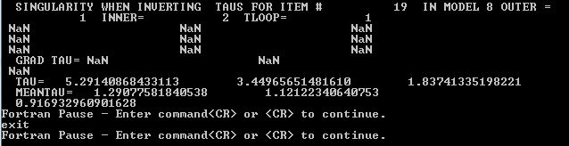**

**Results for Item 18 (i = 17): ran normally**

**Results for Item 19 (i =18): ran normally**

**\*\*\*\*\*\*\*\*\*\*\*\*\*\*\*\*\*\*\*\*\*\*\*\*\*\*\*\*\*\*\*\*\*\*\*\*\*\*\*\*\*\*\*\*\*\*\*\*\*\*\*\*\*\*\*\*\*\***

**\*\*\*\*\*\*\*\*\*\*\*\*\*\*\*\*\*\*\*\*\*\*\*\*\*\*\*\*\*\*\*\*\*\*\*\*\*\*\*\*\*\*\*\*\*\*\*\*\*\*\*\*\*\*\*\*\*\***

**Data: Item No.18 dropped**

**Results for Item 8 (i = 8):**

**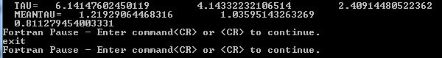**

**Results for Item 12 (i = 12):  
F:\1208_GGUM_baseline_models\0325_E_-18_I12.JPG**

**Results for Item 15 (i = 15): ran normally**

**Results for Item 19 (i = 18): the results may not be accurate**

**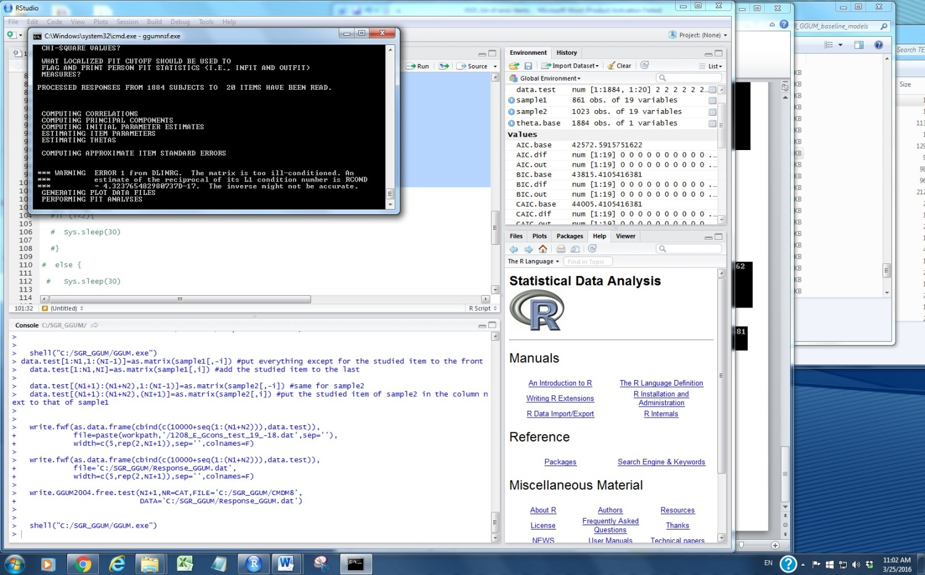**

**\*\*\*\*\*\*\*\*\*\*\*\*\*\*\*\*\*\*\*\*\*\*\*\*\*\*\*\*\*\*\*\*\*\*\*\*\*\*\*\*\*\*\*\*\*\*\*\*\*\*\*\*\*\*\*\*\*\***

**\*\*\*\*\*\*\*\*\*\*\*\*\*\*\*\*\*\*\*\*\*\*\*\*\*\*\*\*\*\*\*\*\*\*\*\*\*\*\*\*\*\*\*\*\*\*\*\*\*\*\*\*\*\*\*\*\*\***

**Data: Item No.19 dropped**

**Results for Item 8 (i = 8):**

**F:\1208_GGUM_baseline_models\0325_E_-19_I8.JPG**

**Results for Item 12 (i = 12):**

**F:\1208_GGUM_baseline_models\0325_E_-19_I12.JPG**

**Results for Item 15 (i = 15): ran normally**

**Results for Item 18 (i = 18): ran normally**

**The O facet: (1, 4, 5, 7, 17, and 20 out of 1-20; 1, 4, 5, 7, 15, and 18 out of 1-18)**

**Data: Item 1 dropped**

**Item 4 (i = 3): ran normally**

**Item 5 (i = 4):**

**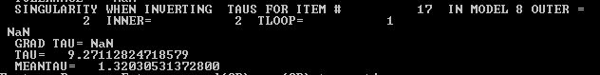**

**Item 7 (i = 6):**

**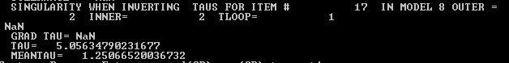**

**Item 17 (i = 14):**

**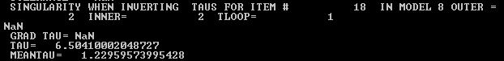**

**Item 20 (i = 17):**

**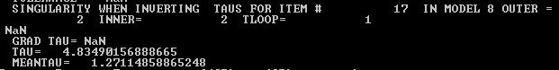**

**\*\*\*\*\*\*\*\*\*\*\*\*\*\*\*\*\*\*\*\*\*\*\*\*\*\*\*\*\*\*\*\*\*\*\*\*\*\*\*\*\*\*\*\*\*\*\*\*\*\*\*\*\*\*\*\*\*\***

**\*\*\*\*\*\*\*\*\*\*\*\*\*\*\*\*\*\*\*\*\*\*\*\*\*\*\*\*\*\*\*\*\*\*\*\*\*\*\*\*\*\*\*\*\*\*\*\*\*\*\*\*\*\*\*\*\*\***

**Data: Item 4 dropped**

**Item 1 (i = 1): ran normally**

**Item 5 (i = 4):**

**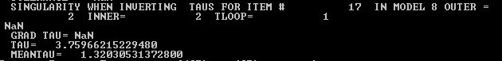**

**Item 7 (i = 6):**

**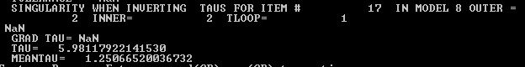**

**Item 17 (i = 14):**

**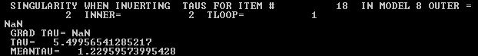**

**Item 20 (i = 17):**

**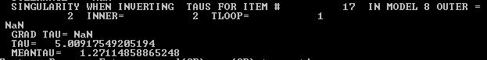**

**\*\*\*\*\*\*\*\*\*\*\*\*\*\*\*\*\*\*\*\*\*\*\*\*\*\*\*\*\*\*\*\*\*\*\*\*\*\*\*\*\*\*\*\*\*\*\*\*\*\*\*\*\*\*\*\*\*\***

**\*\*\*\*\*\*\*\*\*\*\*\*\*\*\*\*\*\*\*\*\*\*\*\*\*\*\*\*\*\*\*\*\*\*\*\*\*\*\*\*\*\*\*\*\*\*\*\*\*\*\*\*\*\*\*\*\*\***

**Data: Item 5 dropped**

**Item 1 (i = 1):  
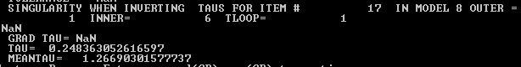**

**Item 4 (i = 4):**

**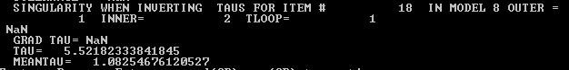**

**Item 7 (i = 6):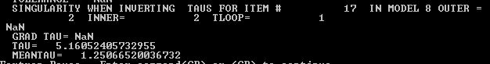**

**Item 17 (i = 14):**

**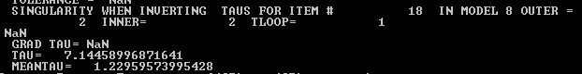**

**Item 20 (i = 17):  
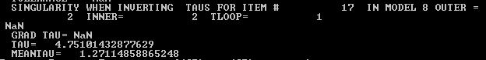**

**\*\*\*\*\*\*\*\*\*\*\*\*\*\*\*\*\*\*\*\*\*\*\*\*\*\*\*\*\*\*\*\*\*\*\*\*\*\*\*\*\*\*\*\*\*\*\*\*\*\*\*\*\*\*\*\*\*\***

**\*\*\*\*\*\*\*\*\*\*\*\*\*\*\*\*\*\*\*\*\*\*\*\*\*\*\*\*\*\*\*\*\*\*\*\*\*\*\*\*\*\*\*\*\*\*\*\*\*\*\*\*\*\*\*\*\*\***

**Data: Item 7 dropped**

**Item 1 (i = 1):**

**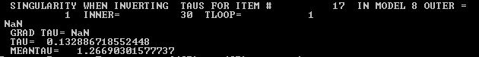**

**Item 4 (i = 4):**

**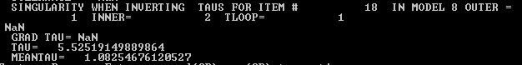**

**Item 5 (i = 5):**

**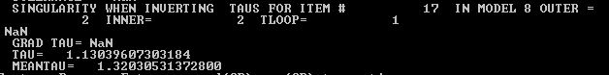**

**Item 17 (i = 14):**

**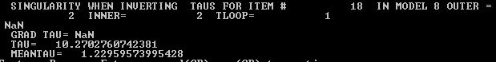**

**Item 20 (i = 17):**

**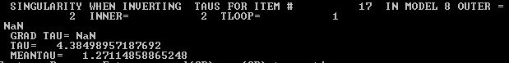**

**\*\*\*\*\*\*\*\*\*\*\*\*\*\*\*\*\*\*\*\*\*\*\*\*\*\*\*\*\*\*\*\*\*\*\*\*\*\*\*\*\*\*\*\*\*\*\*\*\*\*\*\*\*\*\*\*\*\***

**\*\*\*\*\*\*\*\*\*\*\*\*\*\*\*\*\*\*\*\*\*\*\*\*\*\*\*\*\*\*\*\*\*\*\*\*\*\*\*\*\*\*\*\*\*\*\*\*\*\*\*\*\*\*\*\*\*\***

**Data: Item 17 dropped**

**Item 1 (i = 1): ran normally**

**Item 4 (i = 4):**

**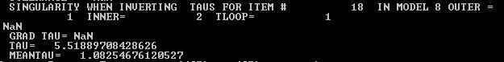**

**Item 5 (i = 5):**

**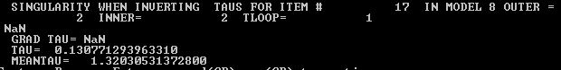**

**Item 7 (i = 7):**

**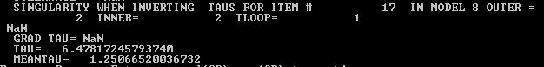**

**Item 20 (i = 17):**

**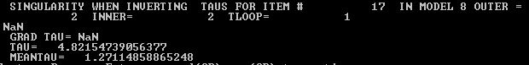**

**\*\*\*\*\*\*\*\*\*\*\*\*\*\*\*\*\*\*\*\*\*\*\*\*\*\*\*\*\*\*\*\*\*\*\*\*\*\*\*\*\*\*\*\*\*\*\*\*\*\*\*\*\*\*\*\*\*\***

**\*\*\*\*\*\*\*\*\*\*\*\*\*\*\*\*\*\*\*\*\*\*\*\*\*\*\*\*\*\*\*\*\*\*\*\*\*\*\*\*\*\*\*\*\*\*\*\*\*\*\*\*\*\*\*\*\*\***

**Data: Item 20 dropped**

**Item 1 (i = 1):**

**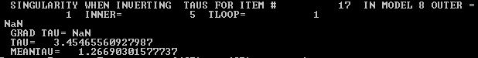**

**Item 4 (i = 4):**

**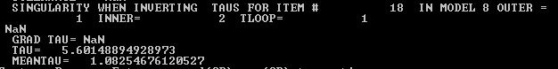**

**Item 5 (i = 5):**

**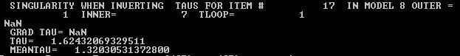**

**Item 7 (i = 7):**

**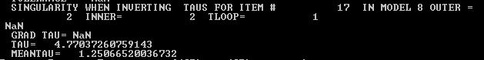**

**Item 17 (i = 15):**

**